муниципальное дошкольное образовательное учреждение

«Детский сад «Березка» село Питерка

Питерского района Саратовской области

Конспект занятия – игры «Поле чудес»

на тему «Редкие животные и растения Саратовской области» для старшего дошкольного возраста

воспитатель Бурнаева Ирина Юрьевна

2024г.

**Конспект игры-занятия «Поле – чудес» в старшей группе.**

**Тема:** «Редкие животные и растения Саратовской области»

**Цель**: закрепить знания детей  Знакомство детей о разновидностей животного и растительного мира, занесенными в Красную книгу Саратовской области

**Задачи:**

**-** проверять свои знания о редких растениях и животных, встречающихся в нашей местности, внесенных в книгу Саратовского края.

- значения роли животных и растений в жизни человека. Развивать у детей мышление, речь, внимание, память.

 - воспитывать чувство товарищества, уважение к партнерам по игре. Учить выполнять правила игры.

**Словарь**: финал, супер- игра, отборочный тур.

**Предварительная работа:** просмотр передачи «Поле чудес»,беседы ,знакомство с Красной книгой Саратовской области, с представителями животного и растительного мира, рассматривание иллюстраций, загадывание загадок.

**Оборудование и материал:** карточки с вопросами, крутящийся барабан.

**Ход игры**

Воспитатель напоминает правила:

* В процессе игры не подсказывать друг другу. Тот, кто знает ответ, поднимает руку.
* Если не ответил на вопрос, ход переходит к другому участнику.
* Если выпадает сектор «Приз» участник должен выбрать или приз или игру.
* Если выпадет сектор «Ноль» ход переходит к следующему участнику.
* Если игрок отвечает на три вопроса подряд, то получает поощрительный приз.
* Крутить барабан только один раз.

**Отборочный тур:**

Сейчас для разминки мы с вами поиграем в слова. Вам нужно хлопнуть столько раз, сколько услышите слов в цепочке

**Дидактическая игра - разминка «Цепочка слов».**

- Лес, река, земля.

- Природа, заповедник.

- Беречь, любить, охранять.

- Животные, птицы, деревья, цветы.

* Сибирский белый журавль. Редкий вид птиц, которого гнездятся или только на территории России (**Стерх**)
* В России находится на грани вымирания, главная причина сокращения численности — неконтролируемый отстрел самцов ради их рогов (**Сайгак**)
* Что за животное , которое является жителям Крайнего Севера. Это – прекрасный ловец, охотится за рыбкой и тюленями (**Белый медведь**)

**Первый тур**

* Как называет животное , которое по происхождению близко к кротам и так же, как крот к подземелью, очень приспособлен в водной стихии

( **выхухоль русская)**

**Второй тур**

* похож на обыкновенную лисицу , но заметно мельче ( с более крупными ушами и длинными конечностями. Морда короткая, сильно заостренная; скулы широкие; уши большие, широкие в основании, к концам заострённые.

***Подсказка***

От обыкновенной лисы  зверек отличается тёмным концом хвоста, от  афганской лисы — менее длинным хвостом и белой окраской подбородка и нижней губы. **( Корса)**

**Динамическая пауза**

*Детям предлагаются разрезанные магнитные картинки животных и птиц , нужно как можно быстрее и правильнее собрать и назвать животного, птицу*.

**Финальная игра**

Приглашаются участники, которые выиграли в предыдущих турах.

* парнокопытное млекопитающее из подсемейства настоящих антилоп (хотя из-за своеобразной анатомии его иногда вместе с тибетской антилопой относят к особому подсемейству **(сайгак)**
* водоплавающая птица семейства утиных, родственная пеганке. Характерно оранжево-коричневое оперение, при этом голова имеет более светлую окраску. Крылья белые с чёрными маховыми перьями. ( **огарь)**

***Подсказка***

1.Красные утки хорошо плавают, а в полёте выглядят тяжёлыми, больше похожими на гусей, чем на уток. Их голос — громкий крик, похожий на гогот гусей.

2.Обычно красные утки живут парами или маленькими группами, гораздо реже — большой стаей. В неволе эти птицы, как правило, агрессивны и необщительны, лучше их держать в паре или рассредоточить на очень большой территории. Можно держать вместе с утками других видов, но и в этом случае они могут быть очень агрессивны в период гнездования.

**Вопросы к иголкам в течении игры:**

* Почему на земле исчезают навсегда животные, растения, млекопитающие?
* Не только люди обладают даром речи, но и книги тоже могут говорить. Как называется есть такая книга , которая кричит! ( **Красная книга)**
* В чем может нам помочь Красная книга?
* Что может каждый из нас сделать полезное для растительного и животного мира?

**Финальная игра (путаница).**

Приглашаются участники, которые выиграли в предыдущих турах. Необходимо как можно больше животных и насекомых спрятанных в путанице.

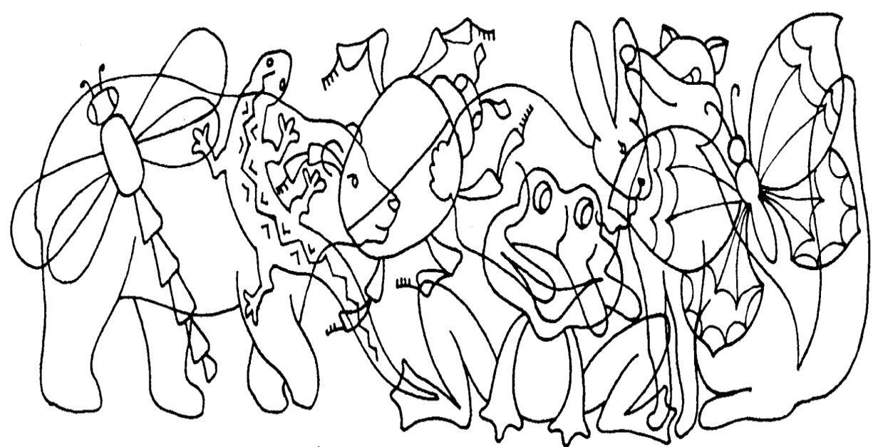

**Игра со зрителями загадки**

Жук зимой под землёй крепко спит,  
А всё лето летает, жужжит,  
Для защиты от злого врага  
Он ветвистые носит рога.  
  
Великан только ночью встаёт,  
Сок цветочный, росу жадно пьёт,  
Утром прячется, спит целый день,  
Очень храбрый драчун( **жук-олень.)**

Зверь у речки, вот дела,  
Без пилы и топора  
Стоит дом.  
Не хатку – норку.  
Сделав там скорей уборку,  
Отправляется рыбачить  
И как кумушка, судачить  
На зверином языке:  
«Шубка мягкая по мне:  
Не промокну, не замерзну,  
Расчешусь, прихорошусь,  
В воду снова окунусь. **(выдра)**

[Хоть и две ноги у птицы,](https://2karandasha.ru/zagadki-dlya-detey/pro-ptic/pro-caplu/2259)  
[Удобней на одной стоится.](https://2karandasha.ru/zagadki-dlya-detey/pro-ptic/pro-caplu/2259)  
[Из речки лягушат, как капли,](https://2karandasha.ru/zagadki-dlya-detey/pro-ptic/pro-caplu/2259)  
[Кто ловит клювом…( **Цапля)**](https://2karandasha.ru/zagadki-dlya-detey/pro-ptic/pro-caplu/2259)

Она индюшку нам напоминает,  
В степи привольной птица обитает.  
Самец красивей, самочка скромней,  
Ты, человек, не тронь их, пожалей!  
Оставь немного им не вспаханной земли,  
Красавицу степную сохрани!  
Давно им отошла в степях лафа,  
Зовётся птица эта как, скажи? – …(**Дрофа).**

**Супер – игра.**

Играет победитель. По секторам раскладывают полоски с названиями призов.

***Вопросы:***

Это хищное насекомое, занесено в Красную книгу саратовско области которое добывает себе пропитание, нападая на других насекомых.( **Богомол эмпуза (Empusa pennicornis) — уязвимый вид**, а **боливария короткокрылая (Bolivaria brachyptera) — вымирающий вид**. )

***Подсказка***

Во время охоты он может часами оставаться неподвижным в ожидании добычи.При этом он опирается на четыре ноги, а две передние ноги держит сложенными перед телом, из-за чего становится похожим на молящегося человека

Источник :

<https://ecoportal.info/krasnaya-kniga-saratovskoj-oblasti/>

<https://stihi.ru/2022/04/14/65>

[https://yandex.ru/search/?text=загадки+красная+книга+для+детей+с+ответами&lr=101268&clid=2270](https://yandex.ru/search/?text=загадки+красная+книга+для+детей+с+ответами&lr=101268&clid=2270455&win=649&src=suggest_T)

[455&win=649&src=suggest_T](https://yandex.ru/search/?text=загадки+красная+книга+для+детей+с+ответами&lr=101268&clid=2270455&win=649&src=suggest_T)

<https://nsportal.ru/detskiy-sad/okruzhayushchiy-mir/2022/02/02/konspekt-meropriyatiya-s-detmi-intellektualnaya-igra-pole>